Задание № 9 Векторы на плоскости и в пространстве

*Задание может быть выполнено либо в формате документа Word, либо в виде фотографии выполненного на бумаге решения.*

**Векторы и линейные операции над ними**

**Определение:** *Вектором* называется направленный отрезок, то есть отрезок, для которого указано какой из его концов является первым (*начало вектора*), какой вторым (*конец вектора*).

***Замечание*:** Вектор с началом в точке О и концом в точке А будем обозначать . Векторы, начало и конец которых нас не интересуют, будем обозначать строчными латинскими буквами со стрелкой над ними: **,**  и т. п.

**Определение**: Два вектора, расположенные на плоскости или в пространстве, называются *равными*, если один из них можно получить из другого параллельным переносом.

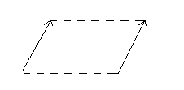

**Рис. 3 Равенство векторов**

**Определение**: Два вектора называются *коллинеарными*, если после приведения их к одному началу параллельным переносом, они оказываются лежащими на одной прямой.

**Определение**: Коллинеарные векторы  и , лежащие на одной прямой называются *сонаправленными,* если точки А и В лежат по одну

сторону от точки О. 

Коллинеарные векторы  и , лежащие на одной прямой называются *противоположно направленными*, если точки А и В лежат по разные

стороны от точки О. 

**Определение**: Три вектора называются *компланарными*, если после приведения их к одному началу параллельным переносом, они оказываются лежащими в одной плоскости.

**Определение**: Вектор, начало и конец которого совпадают, называется *нулевым вектором*. Нулевой вектор обозначается .

# Умножение вектора на число

**Определение**: Результатом умножения вектора  на число  называется вектор , сонаправленный вектору  и имеющий длину .

Результатом умножения вектора  на число  называется вектор , противоположно направленный вектору  и имеющий длину .

Результатом умножения вектора  на число  называется нулевой вектор.

**Теорема (О пропорциональности коллинеарных векторов)**

Если векторы  и коллинеарны, то найдется число  такое, что **.**

*Доказательство*: Если векторы  и  сонаправлены, то в качестве

множителя можно взять . Если векторы  и  противоположно направлены, то . *Теорема доказана*.

**Сложение и вычитание векторов**

**Определение (правило треугольника):** Если векторы  и  расположены так, что конец вектора  совпадает с началом вектора , то *суммой*  называется новый вектор , начало которого совпадает с началом вектора , а конец – с концом вектора . 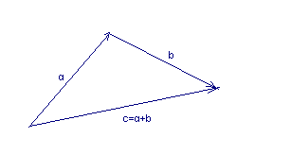

**Рис. 4 Правило треугольника**

**Теорема (правило параллелограмма)** Пусть векторы  и  приложены к одному началу. Построим на этих векторах параллелограмм, рассматривая их как смежные стороны. Тогда вектор , начало которого совпадает с началом векторов  и , а конец – с концом диагонали параллелограмма, выходящей из этого начала,равен .  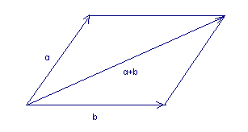

**Рис. 5 Правило параллелограмма**

*Доказательство*: Отложим вектор  от конца вектора . По правилу треугольника, с учетом определения равенства векторов, получим. *Теорема доказана.*

Пусть , тогдаестественно считать, что  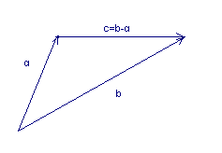

**Рис. 6 Разность векторов**

**Определение**: Если векторы  и  приложены к одному началу, то вектор  с началом в конце вектора  и с концом в конце вектора  называется *разностью* **.**

**Теорема (свойства линейных операций)**

1) для любых векторов 

2) для любых векторов 

3) для любых векторов  и любого числа 

*Доказательство:* 1) отложим вектор  от конца вектора  и затем от конца вектора еще раз отложим вектор ****.

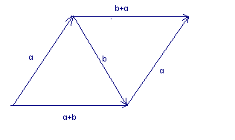

**Рис. 7 Перестановочный закон сложения векторов**

На рисунке в соответствии с определением отложены векторы  и . Отрезки АВ и CD равны и параллельны, значит, ABCD – параллелограмм и вектор  может быть получен из вектора  параллельным переносом и в соответствии с определением равных векторов .

2) ,  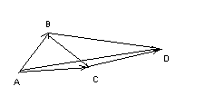

**Рис. 8 Независимость суммы векторов от расстановки скобок**

, 

3) 

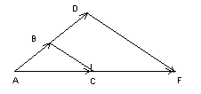

**Рис. 9 Распределительный закон линейных операций**

Треугольники ABC и ADF подобны с коэффициентом  (по двум сторонам и общему углу), значит, , то есть .

## Разложение вектора по базе

Определение: ***Базой на плоскости* называется любая пара не коллинеарных векторов**

*Базой* *в пространстве* называется любая тройка не компланарных векторов

**Теорема (о разложении вектора по базе)**

1. Пусть  - база на плоскости, **-** вектор в этой плоскости. Тогда найдутся числа  такие, что 
2. Пусть  - база в пространстве, **-** вектор в пространстве. Тогда найдутся числа  такие, что 

*Доказательство*: 1) Отложим векторы ,**** от одного начала О. Проведем прямые  через векторы . Через конец вектора  проведем прямые, параллельные прямым , точки пересечения этих прямых с прямыми  обозначим .

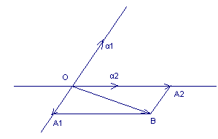

**Рис. 10 Разложение вектора по базе на плоскости**

Четырехугольник  - параллелограмм, значит **.** Векторы  и  коллинеарны, значит, по теореме о пропорциональности коллинеарных векторов найдется число  такое, что . Аналогично . Значит, 

1. Отложим векторы ,  от одного начала О.

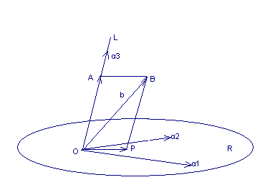

**Рис 11 Разложение вектора по базе в пространстве**

Через векторы  проведем плоскость R, и проведем прямую L, на которой лежит вектор . Через конец вектора ****проведем прямую, параллельную вектору , точку пересечения этой прямой с плоскостью R обозначим Р. Также через конец вектора ****проведем прямую, параллельную плоскости R и пересекающую прямую L в некоторой точке А. Четырехугольник ОАВР – параллелограмм, значит, **.**

По предыдущему пункту теоремы найдутся числа  такие, что **.** Поскольку векторы  и  коллинеарны, то найдется число такое, что . Значит, *.*

**Пример 1.** В трапеции отношение основания  к основанию  равно . Разложить векторы , ,  и  по базе , .

*Решение.* Выразим сначала векторы базы ,  через векторы , :

(*), (**). Рассмотрим равенства (*) и (**) как систему уравнений относительно неизвестных векторов ,  и решим ее: , .

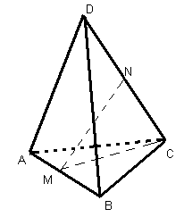. .

**Пример 2.** В тетраэдре  точка  является серединой ребра , а точка  - серединой ребра . Разложить вектор  по базе , , .

*Решение.* 

.

**Самостоятельная работа:**

**3.1.1.** В треугольнике  точка  лежит на стороне  и при этом . Разложить вектор  по базису , .

**3.1.2.** В треугольнике  дана точка пересечения медиан . Разложить вектор  по базису , .

**3.1.3.** В параллелограмме  с параллельными сторонами  и  точка расположена на стороне так, что , а точка  расположена на стороне  так, что . Разложить вектор  по базису , .

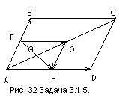**3.1.4.** В параллелограмме  с параллельными сторонами  и  разложить векторы , ,  и  по базису , .

**3.1.5.** На рис. 32 изображен параллелограмм ABCD, при этом

четырехугольник AFOH также является параллелограммом. Разложить векторы ,  и  по базе , .

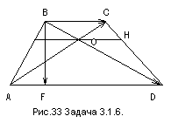**3.1.12.** В трапеции  большее основание  в 5 раз больше меньшего основания . Разложить векторы , ,  и  по базису , .

**3.1.6.** На рис. 33 изображена трапеция ABCD, при этом AD=2BC, BF перпендикулярна AD, GH параллельна BC. Разложить векторы , ,  по базису , .

**3.1.7.** а) Точка  - центр правильного шестиугольника . Доказать, что .

б) Точка  - центр правильного пятиугольника . Доказать, что .

в) Обобщить результат на случай произвольного правильного многоугольника. Дать физическую интерпретацию результата

**3.1.8.** В параллелепипеде  точка  является серединой диагонали , а точка  - серединой грани . Разложить вектор  по базе , , . Разложить тот же вектор по базе , , .

**3.1.9.** В тетраэдре  точки  и  являются серединами ребер  и  соответственно. Разложить вектор  по базе , , .

**Ответы:**

**3.1.1.**  . **3.1.2**  . **3.1.3**  .

**3.1.4.**,,   .

**3.1.5.** ,,.

**3.1.12.** , , ,  .

**3.1.6.**,, 

**3.1.8.** ; ;  **3.1.9.** ;